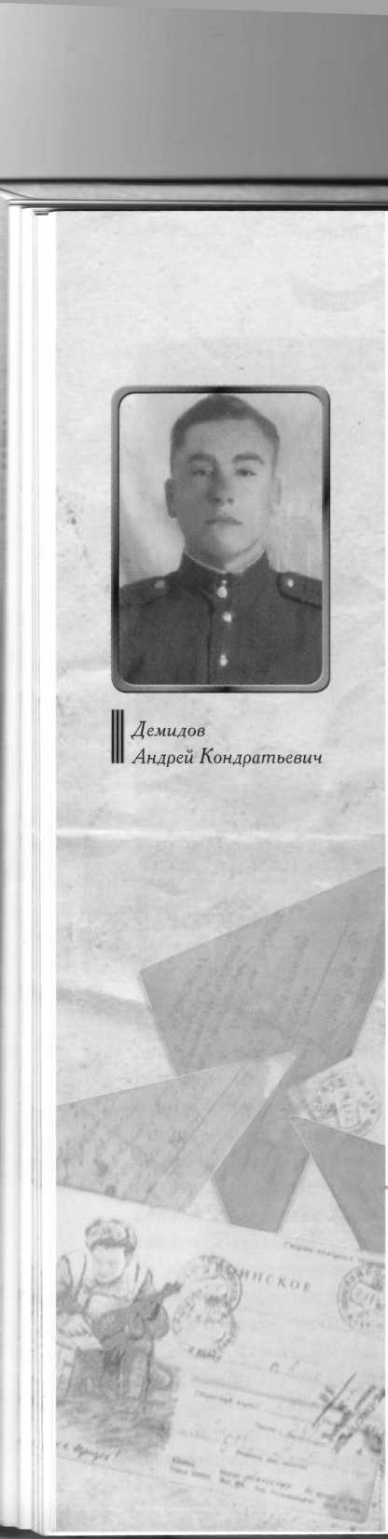

ДЕМИДОВ Андрей Кондратьевич
Родился Андрей Кондратьевич в деревне Назарово 15 августа 1925 года в крестьянской семье. Детство прошло в колхозе.
Узнал он о войне, как и все, в первый же день из сообщения по радио. Родная деревня находилась под фашистской оккупацией 3 месяца. Немцев видел и запомнил, как грубо они обращались с населением. Помнит, как зашли к ним в дом фашисты, а бабка их спрашивает: «Что вам?» Они ей дали подзатыльник и выгнали на улицу. Среди фашистов были финны. Они заходили в дома, выгоняли женщин на улицу, на мороз. Забирали тёплые вещи, продукты. Уходили быстро, на ночь не оставались.
В зимние дни 41-го года колхозный урожай ещё стоял в скирдах, его нужно было молотить. А когда приходили немцы, то крестьяне специально ломали барабан, чтобы немцы не могли забрать себе муку.
Перед войной колхозных лошадей, скотину разделили по домам.
Когда освобождали деревню, к ним заехали военные на лошадях. Их лошади были уставшие и измождённые. Жители деревни заменили лошадей на здоровых. После освобождения всех животных вернули в колхоз.
Андрея Кондратьевича призвали в армию в 17 лет и 4 месяца. На Новый год, с 1942 на 1943 -й. Отправили его на Дальний Восток. Ехать пришлось очень долго — месяц. А когда приехал на станцию, глазам своим не поверил, вроде попал в рай какой-то: тепло, снегу не было. Было это начало февраля. Вокруг одни сопки. А когда на сопку поднялись, то в лицо резанул ветер с песком и снегом вперемешку.
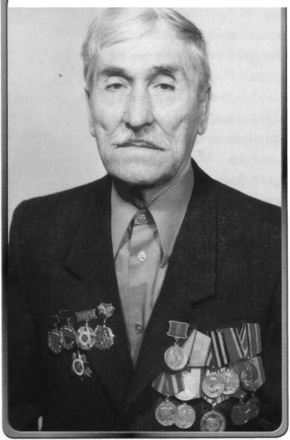
Привезли их в часть. Отобрали взвод пацанов и стали на младших сержантов учить. Три месяца учили. Гоняли как мазуриков маленьких (так их называли).
А весной, где грязи побольше, так их туда и посылали, чтобы потруднее учёба была.
Командир взвода, капитан, украинец. Во взводе было 48 человек. Молодых бойцов учили стрелять, бегать, на пузе ползать. За 3 месяца их научили, как надо обучать солдат. Сами же они тоже прошли хорошую воинскую подготовку. Страшно не было, несмотря на то что занятия были приближены к боевым действиям патроны были холостые.
1 мая 1944 года закончилась учёба. А.К. Демидов принял присягу. И направили молодых командиров по подразделениям. Назначили их командирами отделений. Они обучали солдат и отправляли их в действующую армию на Западный фронт.
Однажды командир роты пришёл и говорит: «Отберите для себя отделение, мы вам дадим пулемётный расчет, минометный и на НП (наблюдательный пункт). Пойдете на самую границу, на макушку сопки (на высоту)». В этой местности было три высоты: «офицерская», «японская» и «вышуха». Именно в этом районе напрямую 800 метров были от них японцы. Когда какие-то нарушения, приходилось выделять своих людей, для того, чтобы задержать диверсантов. Они рвались узнать передвижение наших войск.
Часть, в которой служил Демидов, потом стали перекидывать в сторону и сняли с НП. Сам он ещё совсем пацан был, а в отделении у него солдаты были отцы- старики. На сопку поднимались на лошадях, а с гор-то всё оружие на себе несли. Тяжеловато им приходилось.
Потом часть перекинули на семьдесят километров в сторону, и пришлось возвращаться им назад, где служили.
Задача части, в которой служил Демидов, была в том, чтобы окружать укреп-районы и не дать возможности врагу отступать. Постепенно они окружали врага. Подразделение Демидова отрезало всю группировку противника и уничтожило её. В этом бою Андрея Кондратьевича
ранило. Когда они лежали в цепи, противник открыл огонь из гранатомётов.
Это гранаты такие — на палках. Они падают, их ловишь и назад кидаешь.
Одна из гранат попала в развилку ветвей ракиты и качалась. Молодой сержант только успел сказать: «Ребята, граната!»
И тут как рвануло: осколки попали в шею, кровь за шиворот потекла. Гимнастёрка как решето стала. Один из осколков застрял в теле бойца и не вышел. Три месяца Андрей пробыл в госпитале. Война кончилась. Часть расформировали.
После госпиталя все, кто выздоровел, пришли к начальнику гарнизона для прохождения дальнейшей службы. И отправили их кого куда. Кого-то в автороту шофёром, Демидова — на ротный аэродром на обслуживание. То в пехоте был, то теперь попал в авиацию.
Андрей Кондратьевич, отвечая на вопросы, рассказывает:
— Когда пришёл в роту, меня старшиной поставили. За годы службы в моей роте не было ни одной драки и нарушения дисциплины.
До 1947 года служба шла нормально. В 1947-м хотели демобилизовать, всё сдали, и вдруг в обед американские самолёты налетели на наш аэродром (самолёты «кобра»). Все самолёты мы вывели из строя. После той боевой тревоги пришлось служить до октября 1950 года. От призыва в Вооружённые Силы до демобилизации служил я 8 лет.
— Как шла служба?
— Только легли спать — подъём, пол мыть (был карантин). Старшина говорит: «Вымыть так, чтобы блестело». А бетон как может блестеть? Ну мы мучались, мучались, сколько ни мой — опять серый. Тут я говорю одному малому: «Давай помоем щёлочью, чем оружие чистят. Намочим тряпки и протрём». Командир пришёл и удивился: «Сколько служу — ни разу пол так не блестел». А сами с этим
малым думаем, вот завтра посмотрим, что нам будет. Утром подъём. Ну а сидеть на чём, на полу конечно. Построили нашу роту, а задняя шеренга: «Ха-ха-ха. Повернитесь попой. Самые чистые люди...» И нам дали по пять суток ареста...
— За что были награждены?
— В бой вступили, а нам участок попался — одни горы, скалы. Только поднялись в бой — у меня сразу двух солдат убило. Дал команду: «Отбой!» Тут командир взвода летит, пистолет в руке: «Расстреляю! Почему отставили атаку?» Я говорю: «Идти на гору — верная смерть». Тут появился командир полка: «В чём дело?» Я говорю: «Два солдата ни за что убиты. Вот машина идёт, видите? Сейчас её не будет!» Только проговорили, и машина в воздух. Они заняли круговую оборону. На станциях тепловозы, паровозы были и пушки на рельсах кругом. Пушки были пристрелянные, детально всё было отработано. Я говорю:«Давай
те сделаем так — вечером пойдём просмотрим, обойдём, сделаем всё, что нужно. Командир полка мне сказал: «Со своим отделением идите». И мы пошли. А там окопы были такие: прямой окоп и разветвление. Мы постепенно туда прошли. На высоту взошли и открыли стрельбу. Ракетницу запустили для наших и взяли высоту без потерь.
За это дали медаль «За отвагу».
— Семья у Вас есть?
— С женой прожили |
58 лет. Воспитали двух сыновей, оба служили в армии, один в Германии.
Два внука у нас — девочка и мальчик.
— Какими наградами были отмечены?
— Орден Отечественной войны, юбилейные медали. После войны всю жизнь проработал на железной дороге старшим техником, 38 лет.
В обязанности входило: обеспечить 180 человек зарплатой, форменной одеждой, учёт материалов (рельсы, шпалы, стрелочные переводы). Ходил по линии. Сначала работал на Дяглев- ке, потом в Воротынске. Ходил на работу 5 километров. Из деревни. Потом перевели на работу в Воротынск, здесь купил дом.

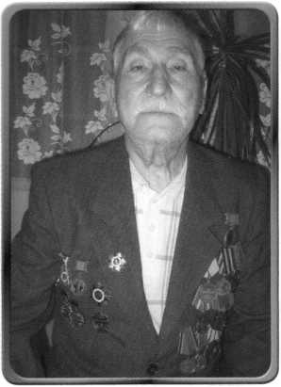

Демидов А.К., январь 2010 г.

— Есть ли у вас старые друзья?
— Я сам хотел рассказать об этом. Мой лучший фронтовой друг — Николай Петрович Назымок. Более 30 лет после войны мы проработали с ним рука об руку в Калужском отделении Московской железной дороги. Мой отважный друг до сих пор в нескольких миллиметрах от своего сердца носит застрявшую в его груди немецкую пулю. Фронтовые друзья — это навеки!

